ЛАБОРАТОРИСКА ВЕЖБА – Оперативни системи |  | Број 2
Тема: Python и процеси
Име и презиме | Индекс број | Група

За ЧАС:

Задача 1.
Да се напише Python скрипта која како прв аргумент добива име на една влезна датотека. Доколку скриптата се повика без аргументи да заврши со порака за грешка. Вториот аргумент е опционален и доколку го има ќе биде датум во формат YYYY-MM-DD. Влезната датотека како содржина го има излезот од „ls -al “ shell наредбата. Доколку не се наведе втор аргумент од командна линија (датум), тогаш ги враќа како резултат сите датотеки (линии) од влезната датотека што се креирани/модифицирани во последниот месец и година. Доколку се прати втор аргумент, тогаш ќе ги излиста само оние датотеки (линии) кои се креирани/модифицирани на конкретниот датум (што се праќа како аргумент од командна линија). Да се земе во предвид дека во содржината на датотеката може да има и директориуми, тие да не се земат во предвид т.е. не се печатат на екран секако.
Пример влез:
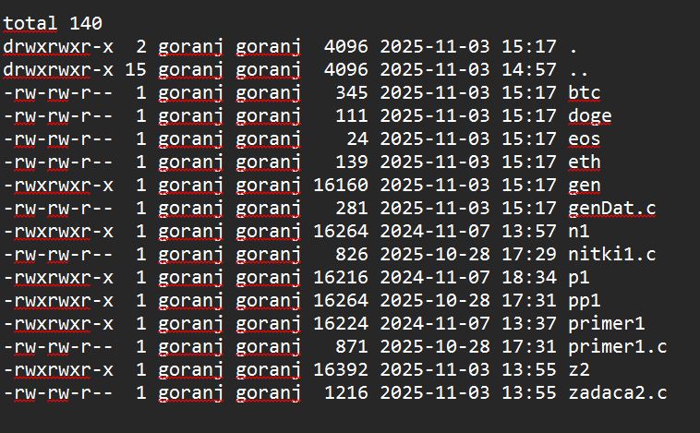
Пример излез:
./z2 dat.txt
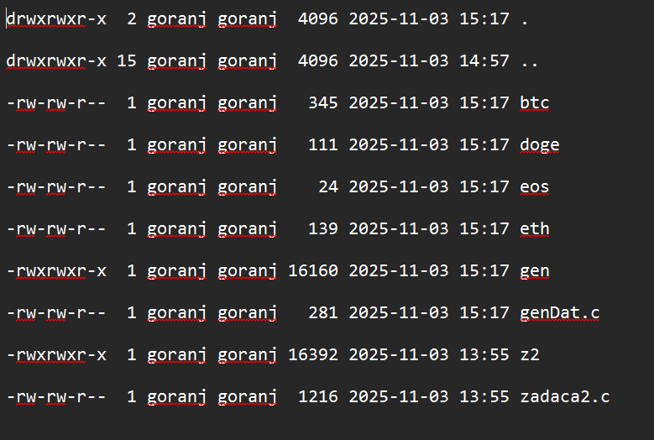
./z2 dat.txt 2025-10-28
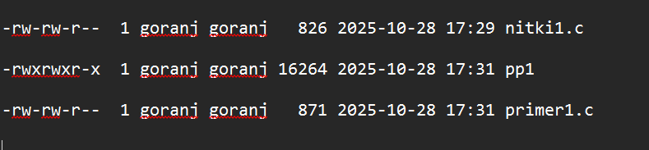
Задача 2:

Да се напише C програма која ќе направи N пати извршување на некоја наредба. Родител процесот најпрво од тастатура го вчитува бројот колку пати ќе се изврши наредбата. Самата наредба се внесува како аргумент од командна линија и може да има непознат (променлив) број на аргументи. Родител процесот потоа ги креира останатите N процеси, секој еден од тие N процеси ја извршува наредбата, и чека секој еден од нив да заврши. Кога ќе заврши и последниот процес, родителот ја испишува пораката: “Zavrshuva process 0”.

БОНУС1: пред наредбата, како аргумент да се внесе 0 или 1. Доколку се внесе 0, тогаш се отпочнуваат сите наредби да се извршуваат паралелно. Доколку се внесе 1, тогаш сите деца се отпочнуваат да се извршуваат паралелно, но секое дете го чека претходното да заврши па потоа тоа почнува со извршување на наредбата.
БОНУС: дали може да се реши задачата со нитки, наместо со процеси?

